FONCTIONS TRIGONOMÉTRIQUES
Rappels du cours de 1ère en vidéo : https://youtu.be/wJjb3CSS3cg

Partie 1 : Cosinus, sinus et cercle trigonométrique
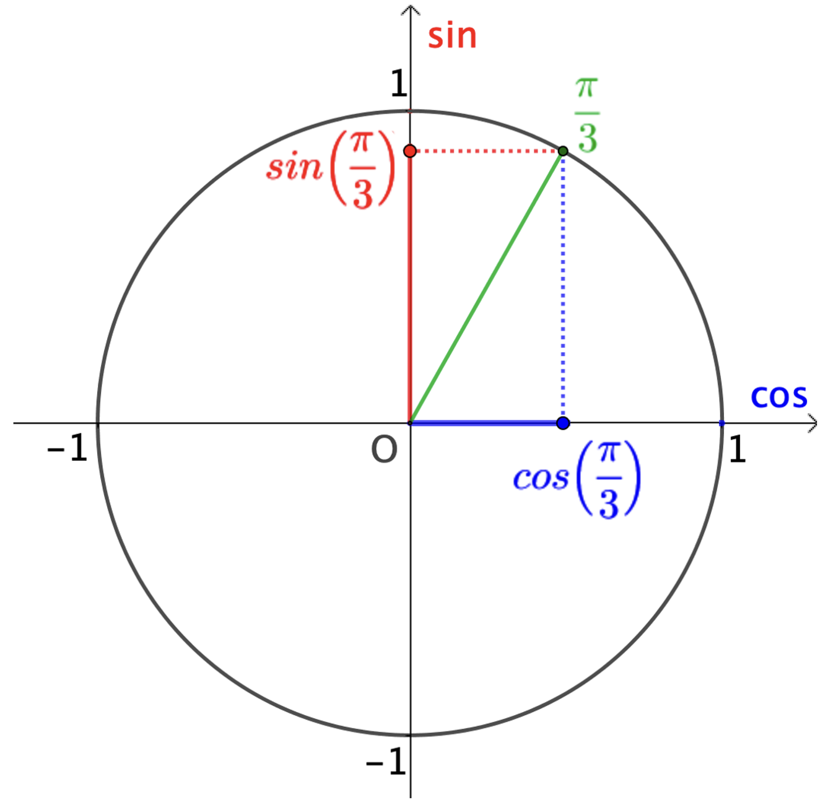
- Définitions et propriétés

Exemple :

A l’aide du cercle trigonométrique, il est possible de lire le cosinus et le sinus d’un nombre.
Le cosinus se lit sur l’axe des abscisses et le sinus sur l’axe des ordonnées.

Définitions : Soit M le point du cercle trigonométrique associé au nombre $x$ (qui est un angle orienté).
- Le cosinus de $x$ est l’abscisse de M et on note $cos(x)$.
- Le sinus de $x$ est l’ordonnée de M et on note $sin (x)$.
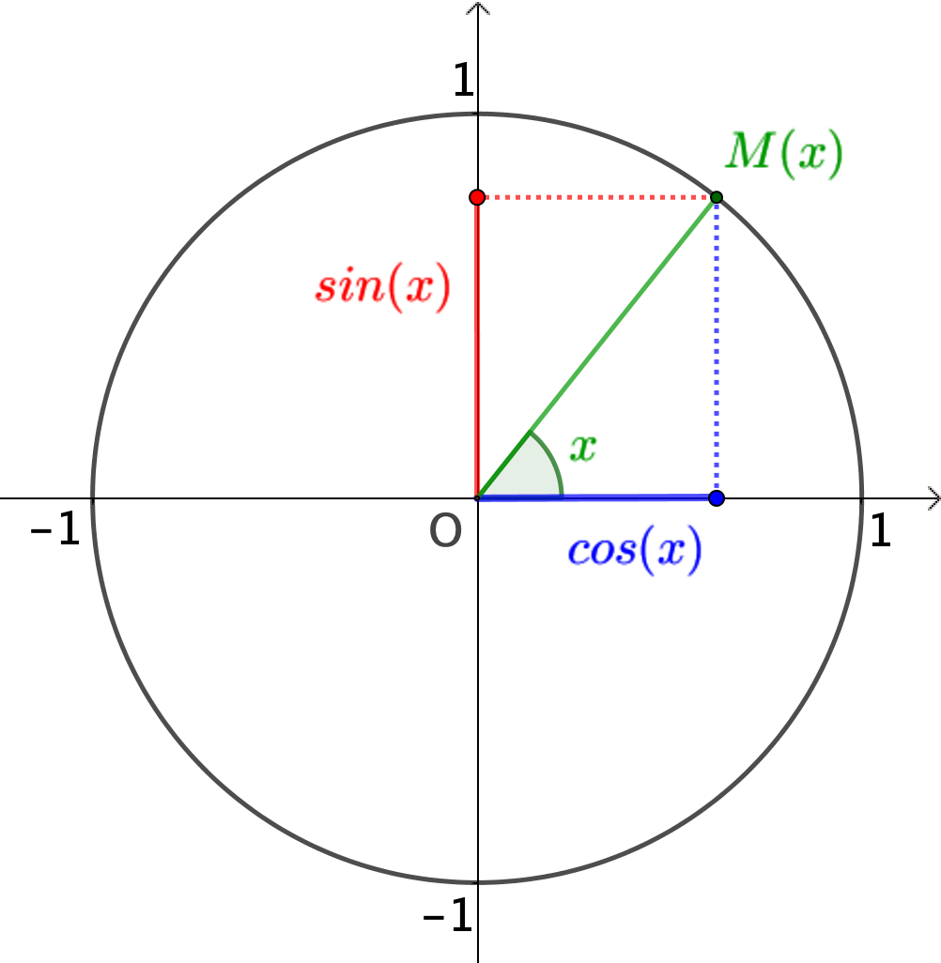

Propriétés :
- $-1≤\sin{(x)}≤1$ et $-1≤\cos{(x)}≤1$
- $\cos^{2}{(x)}+\sin^{2}(x)=1$

- Valeurs remarquables des fonctions cosinus et sinus :

Vidéo : https://youtu.be/ECNX9hnhG9U

x | 0 | $$\frac{π}{6}$$ | $$\frac{π}{4}$$ | $$\frac{π}{3}$$ | $$\frac{π}{2}$$ | $$π$$
$$\cos{(x)}$$ | 1 | $$\frac{\sqrt{3}}{2}$$ | $$\frac{\sqrt{2}}{2}$$ | $$\frac{1}{2}$$ | 0 | -1
$$\sin{(x})$$ | 0 | $$\frac{1}{2}$$ | $$\frac{\sqrt{2}}{2}$$ | $$\frac{\sqrt{3}}{2}$$ | 1 | 0

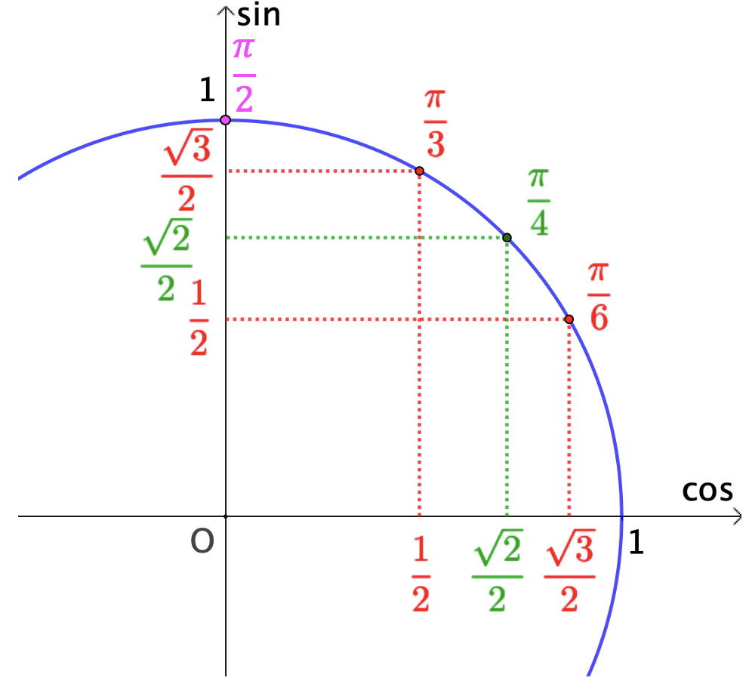

Méthode : Résoudre une équation et une inéquation trigonométrique

Vidéo https://youtu.be/p6U55YsS440
Vidéo https://youtu.be/PcgvyxU5FCc
Vidéo https://youtu.be/raU77Qb_-Iw

1) Résoudre dans $R$ l'équation : $\cos^{2}{(x)}=$ $\frac{1}{2}$ .
2) Résoudre dans $\left[-π ; π\right]$, l’inéquation : $\sin{(x)}≤\frac{\sqrt{3}}{2}$ .

Correction
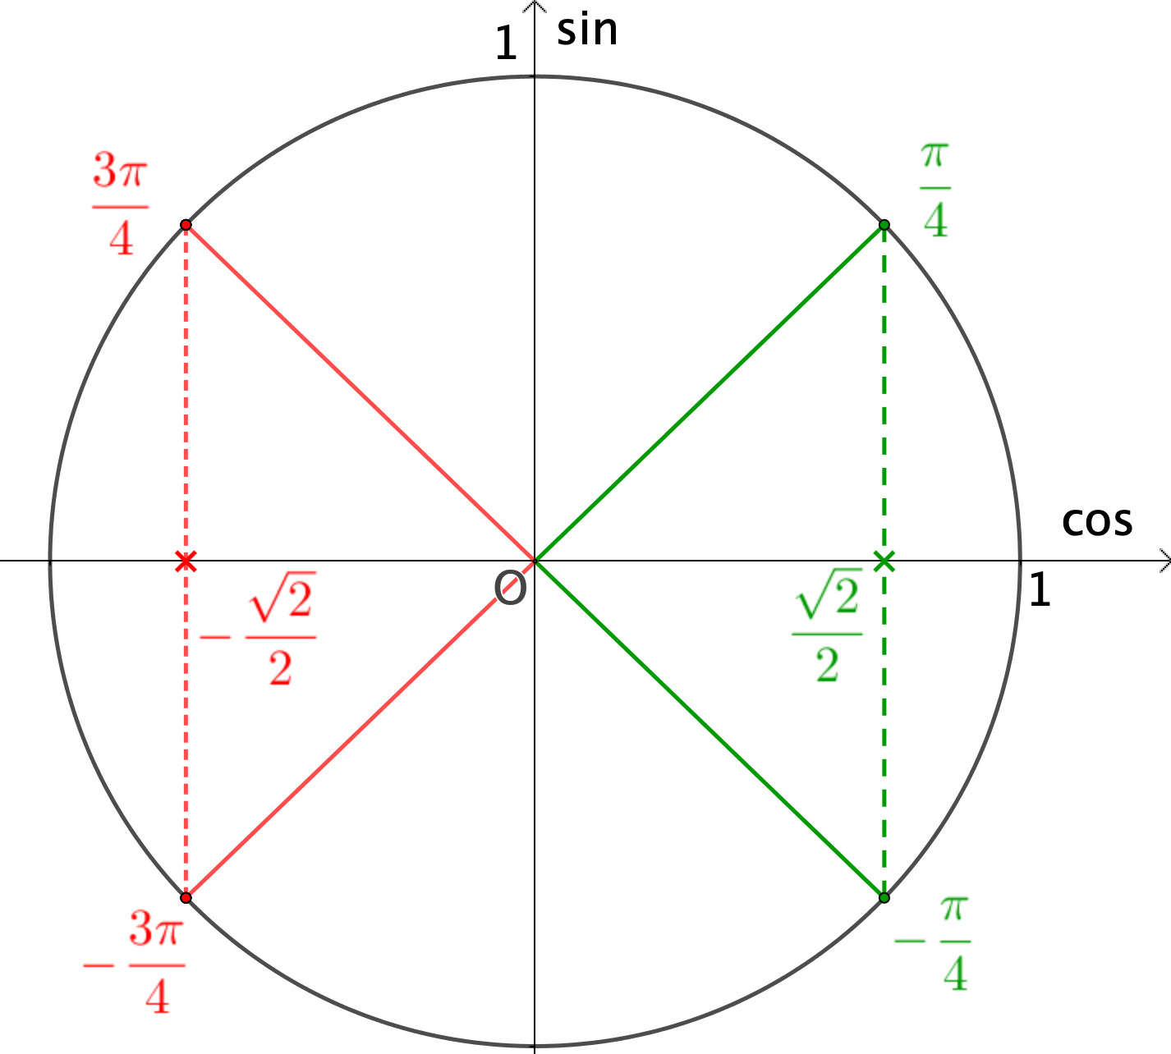
1) $\cos^{2}{(x)}=$ $\frac{1}{2}$
$\cos^{2}{(x)}-$ $\frac{1}{2}$ $=0$
$$\cos^{2}{(x)}-{\left(\sqrt{\frac{1}{2}}\right)}^{2}=0$$
$$\cos^{2}{(x)}-{\left(\frac{\sqrt{2}}{2}\right)}^{2}=0$$
En effet : $\sqrt{\frac{1}{2}}=\frac{1}{\sqrt{2}}=\frac{1×\sqrt{2}}{\sqrt{2}×\sqrt{2}}=\frac{\sqrt{2}}{2}$
Soit :
$$\left(\cos{(x)}-\frac{\sqrt{2}}{2}\right)\left(\cos{(x)}+\frac{\sqrt{2}}{2}\right)=0$$

$$\cos{(x)}=\frac{\sqrt{2}}{2} ou \cos{(x)}=-\frac{\sqrt{2}}{2}$$
Soit :
$$\left\{\begin{aligned}x=\frac{π}{4}+2k_{1}π, { k}_{1}∈Z \\ x=-\frac{π}{4}+2k_{2}π, { k}_{2}∈Z\end{aligned} ou \left\{\begin{aligned}x=\frac{3π}{4}+2k_{3}π, { k}_{3}∈Z \\ x=-\frac{3π}{4}+2k_{4}π, { k}_{4}∈Z\end{aligned}\right.\right.$$

$$S=\left\{\frac{π}{4}+\frac{kπ}{2}, k∈Z\right\}$$

2) $\sin{(x)}≤\frac{\sqrt{3}}{2}$
- On commence par résoudre l’équation $\sin{(x)}=\frac{\sqrt{3}}{2}$ dans $\left[-π ; π\right].$
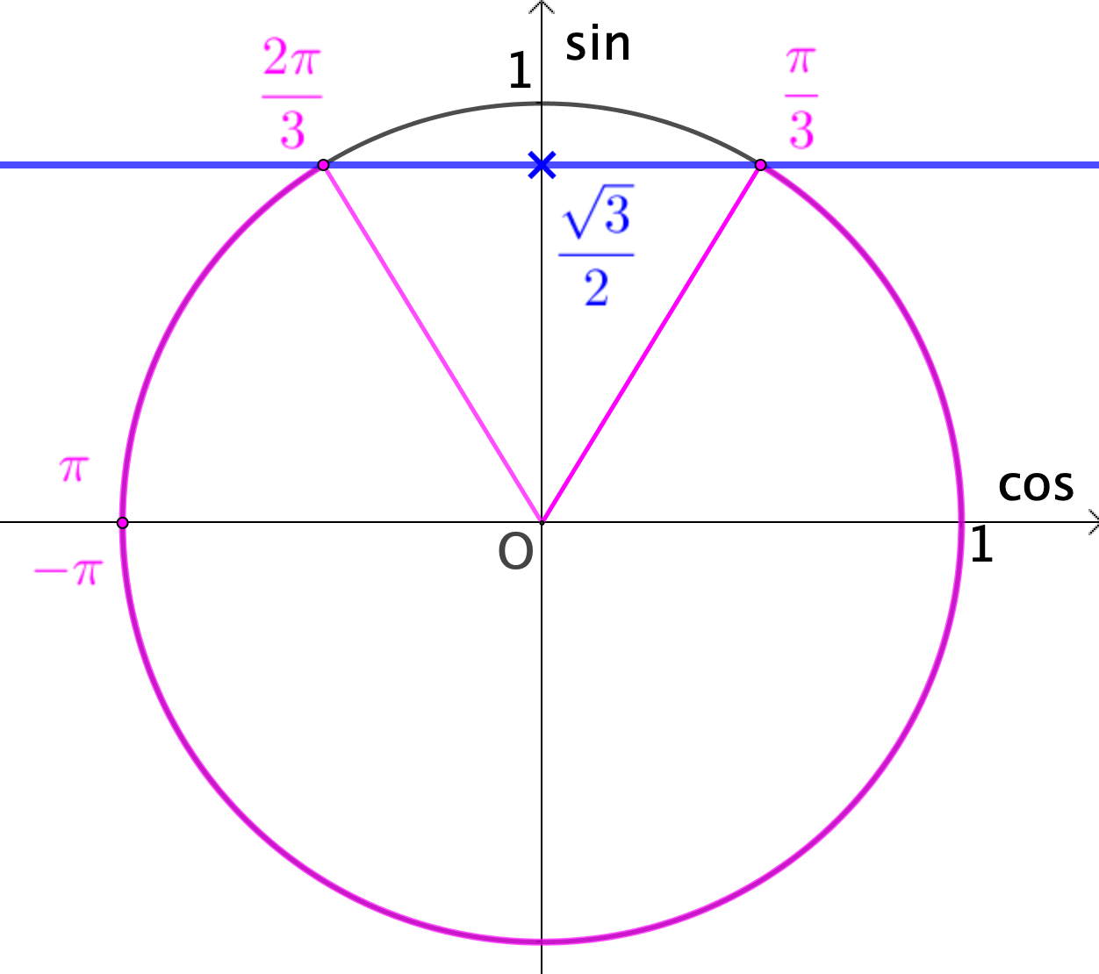
Soit : $x=\frac{π}{3}$ ou $x=\frac{2π}{3}$.
- On veut des valeurs de sinus inférieures à $\frac{\sqrt{3}}{2}$.
Elles correspondent à la partie du cercle trigonométrique située en dessous des points associés à $\frac{π}{3}$ et $\frac{2π}{3}$.

Ainsi :
$$S=\left[-π ; \frac{π}{3}\right]∪\left[\frac{2π}{3} ; π\right]$$

Partie 2 : Propriétés des fonctions cosinus et sinus

- Définitions

Définitions :
- La fonction cosinus est la fonction définie sur $R$ qui, à tout réel $x$, associe $cos⁡(x)$.
- La fonction sinus, est la fonction définie sur $R$ qui, à tout réel $x$, associe $sin⁡(x)$.

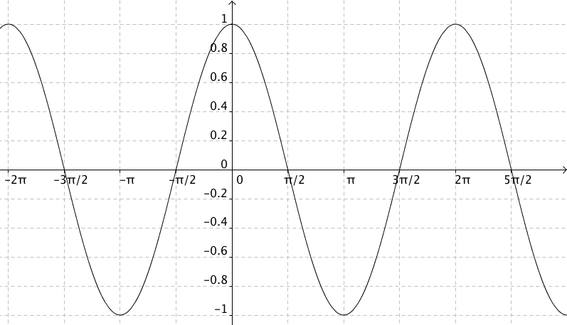
Fonction cosinus

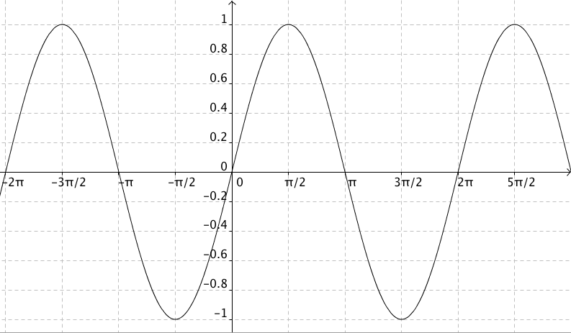
Fonction sinus

2) Périodicité

Propriétés : 1) $\cos{(x)}=\cos\left(x+2kπ\right)$ où $k$ entier relatif.
2) $\sin{(x)}=\sin\left(x+2kπ\right)$ où $k$ entier relatif.

Démonstration : Aux points de la droite orientée d'abscisses $x$ et $x+2kπ$ ont fait correspondre le même point du cercle trigonométrique.

Remarque :
On dit que les fonctions cosinus et sinus sont périodiques de période $2π$.
Cela signifie qu’on retrouve le même morceau de courbe sur chaque intervalle de longueur 2$π$.

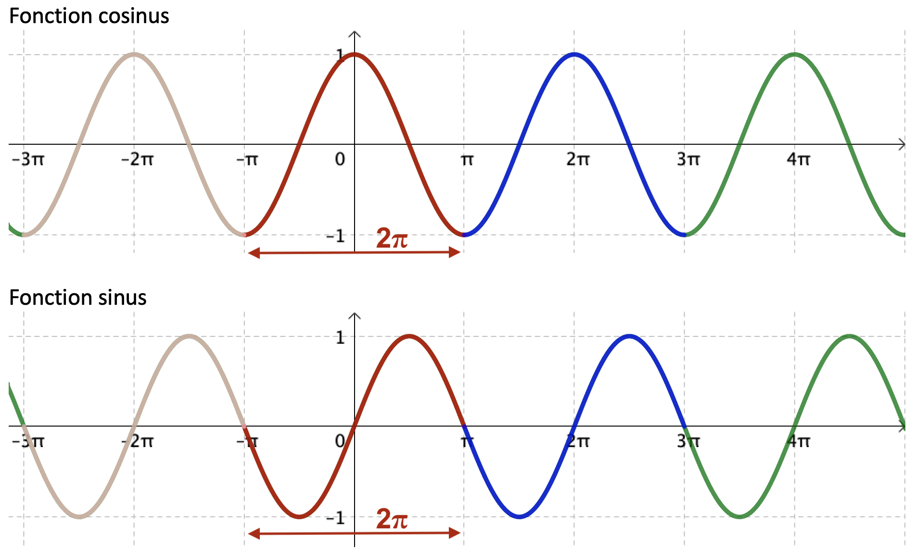

3) Parité

Définitions : - Une fonction dont la courbe est symétrique par rapport à l’axe des ordonnées est une fonction paire.
- Une fonction dont la courbe est symétrique par rapport à l’origine du repère est une fonction impaire.

Remarques :
- Pour une fonction paire, on a : $f\left(-x\right)=f\left(x\right)$.
- Pour une fonction impaire, on a : $f\left(-x\right)=-f\left(x\right)$.
Ce sont ces résultats qu’il faudra vérifier pour prouver qu’une fonction est paire ou impaire.

Propriétés :
- La fonction cosinus est paire et on a : $\cos\left(-x\right)=\cos{(x)}$
- La fonction sinus est impaire et on a : $\sin\left(-x\right)=-sin{(x)}$

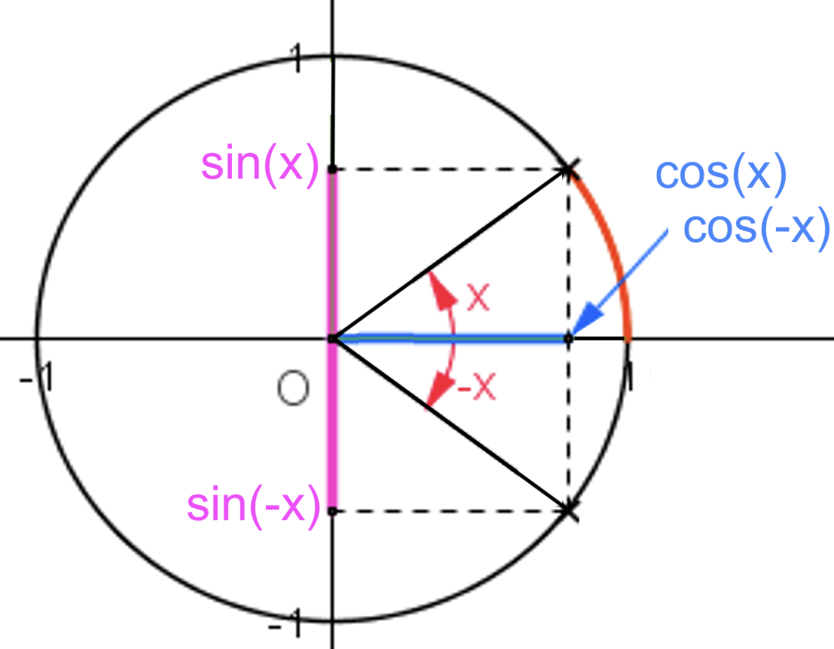
Démonstration :
Les angles de mesures $x$ et $–x$ sont symétriques par
rapport à l’axe des abscisses donc :
$\sin\left(-x\right)=-\sin{x}$ et $\cos\left(-x\right)=\cos{x}$.

Remarques :
- La courbe de la fonction cosinus est symétrique par rapport à l'axe des ordonnées.
- La courbe de la fonction sinus est symétrique par rapport à l'origine.

Méthode : Étudier la parité d'une fonction trigonométrique

Vidéo https://youtu.be/hrbgxnCZW_I

Démontrer que la fonction $f$ définie sur $R$ par $f\left(x\right)=\sin{(x)-\sin\left(2x\right)}$ est impaire.

Correction
On a :
$f\left(-x\right)=\sin\left(-x\right)-\sin\left(-2x\right)=-sin{(x)+\sin\left(2x\right)=-\left(\sin{(x)-\sin\left(2x\right)}\right)=-f(x)}$.
La fonction $f$ est donc impaire.
Sa représentation graphique est symétrique par rapport à l'origine du repère.

Méthode : Compléter un graphique par parité et périodicité

Vidéo https://youtu.be/KbCpqXSvR8M

Soit $f$ une fonction impaire et périodique de période $π$. Compléter sa représentation graphique sur l'intervalle $\left[-\frac{3π}{2} ; \frac{3π}{2}\right]$.
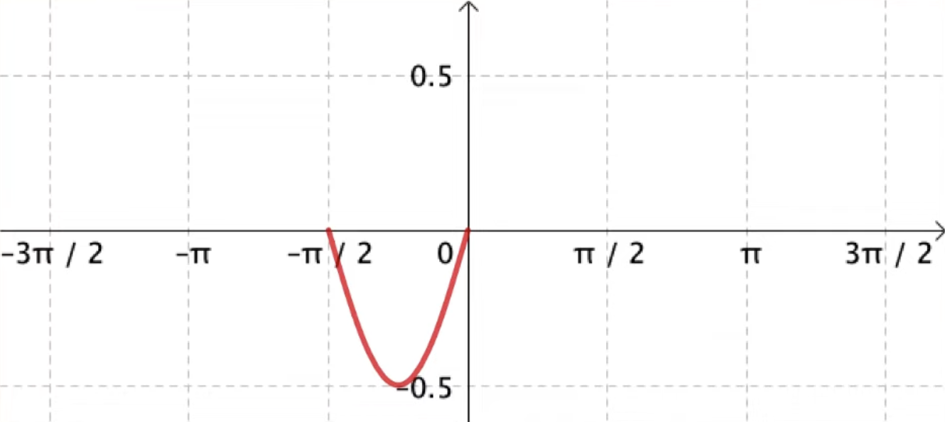
Correction

1ère étape : La fonction est impaire. Sa courbe représentative est symétrique par rapport à l’origine du repère.
On complète donc par symétrie centrale.
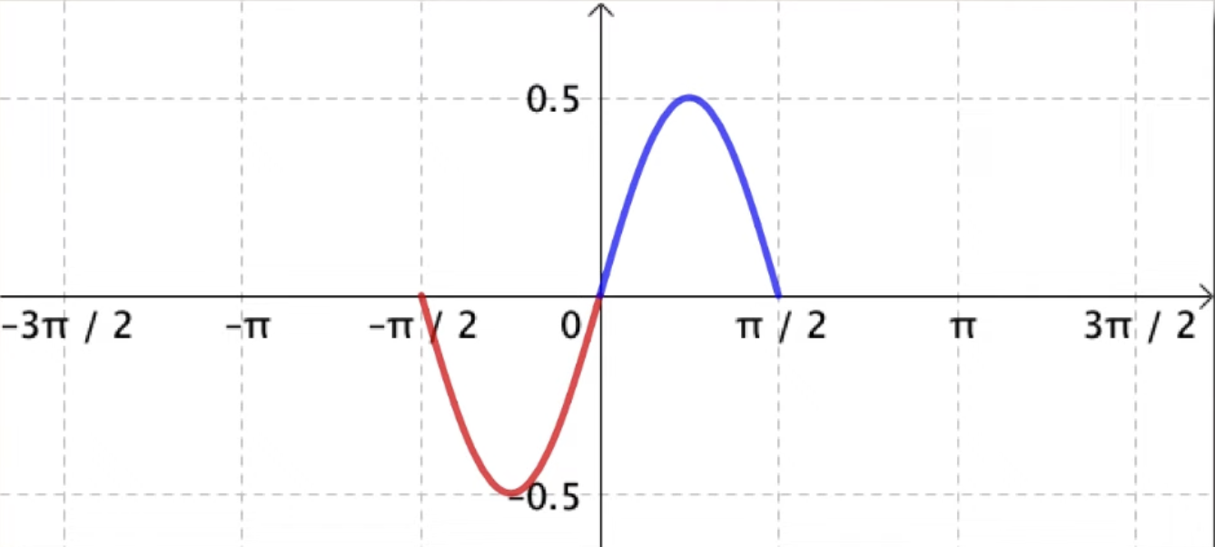

2e étape : La fonction est périodique de période $π.$On retrouve le même morceau de courbe sur chaque intervalle de longueur $π$.
Le morceau déjà tracé a pour longueur $π$, on le reproduit à gauche et à droite par translation.
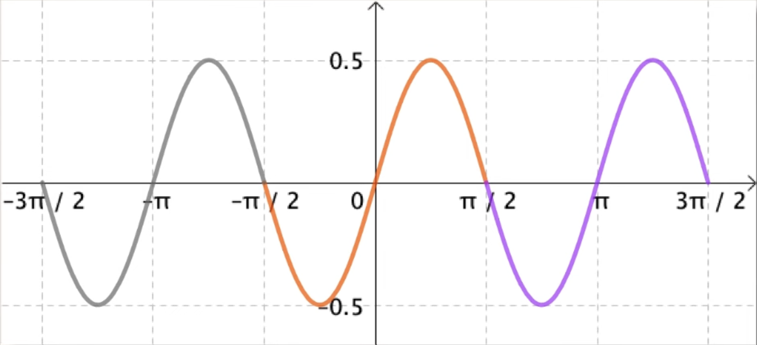

Partie 3 : Variations des fonctions cosinus et sinus

1) Dérivées

Fonction | Dérivée
$$\cos{(x)}$$ | $$-\sin{(x)}$$
$$\sin{(x)}$$ | $$\cos{(x)}$$
$$\cos{(ax+b)}$$  $a$ et $b$ réels | $$-a\sin{(ax+b)}$$
$\sin\left(ax+b\right)$  $a$ et $b$ réels | $$a\cos{(ax+b)}$$

2) Tableaux de variations

$$x$$ | 0 $π$
$$\cos^{'}\left(x\right)=-\sin{(x)}$$ | 0 $-$ 0
$$\cos{(x)}$$ | 1  –1

$$x$$ | 0 $\frac{π}{2}$ $π$
$$\sin^{'}\left(x\right)=\cos{(x)}$$ | + 0 –
$$\sin{(x)}$$ | 1  0 0

3) Représentations graphiques

● On retrouve la représentation graphique de cosinus en complétant les données du tableau de variations :
- par symétrie avec l’axe des ordonnées (cosinus est paire),
- par translation (cosinus est périodique de période 2$π$).
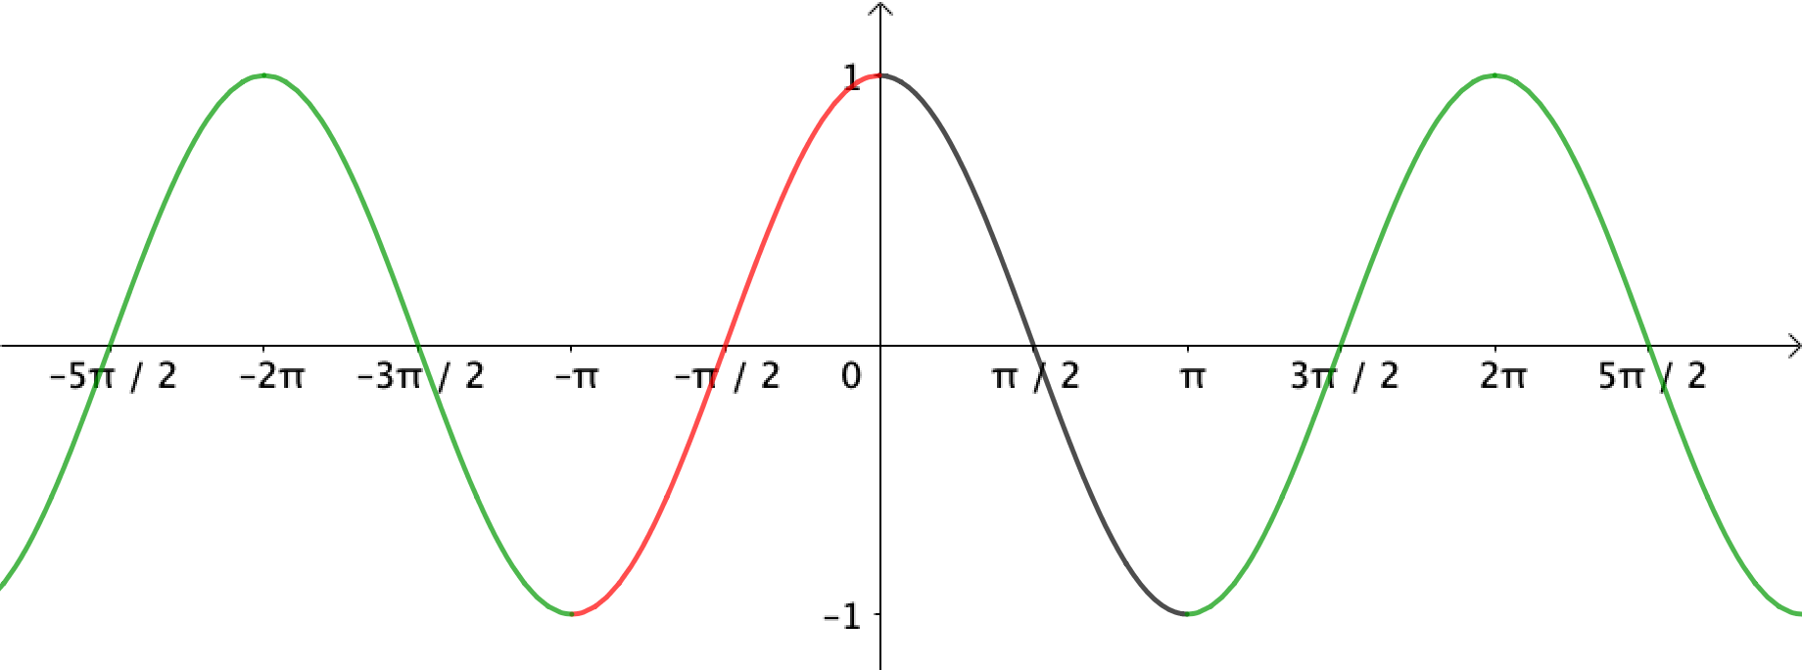

● On retrouve la représentation graphique de sinus en complétant les données du tableau de variations :
- par symétrie avec l’origine du repère (sinus est impaire),
- par translation (sinus est périodique de période 2$π$).
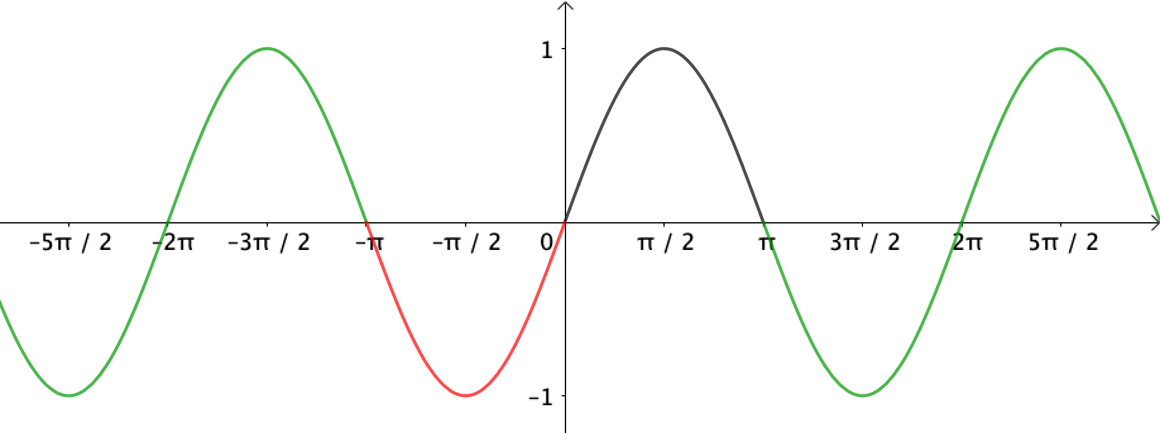

Méthode : Étudier une fonction trigonométrique

Vidéo https://youtu.be/uOXv5XnAiNk
Vidéo https://youtu.be/s3S85RL06ks
Vidéo https://youtu.be/X6vJog_xQRY
Vidéo https://youtu.be/ol6UtCpFDQM

On considère la fonction $f$ définie sur $R$ par $f\left(x\right)=\cos\left(2x\right)-$ $\frac{1}{2}$ .
a) Étudier la parité de $f$.
b) Démontrer que la fonction $f$ est périodique de période $π$.
c) Étudier les variations de $f$ sur $\left[0 ; \frac{π}{2}\right]$.
d) Représenter graphiquement la fonction $f$ sur $\left[0 ; \frac{π}{2}\right]$ et prolonger de part et d’autre la représentation par symétrie et par translation.

Correction
a) $f\left(-x\right)=\cos\left(-2x\right)-$ $\frac{1}{2}$ $=\cos\left(2x\right)-$ $\frac{1}{2}$ $=f\left(x\right)$
La fonction $f$ est donc paire. Dans un repère orthogonal, sa représentation graphique est donc symétrique par rapport à l'axe des ordonnées.

b) $f\left(x+π\right)=\cos\left(2\left(x+π\right)\right)-$ $\frac{1}{2}$
$=\cos\left(2x+2π\right)-$ $\frac{1}{2}$
$=\cos\left(2x\right)-$ $\frac{1}{2} =f(x)$
On en déduit que la fonction $f$ est périodique de période $π$.

$$c) f\left(x\right)=\cos\left(2x\right)-\frac{1}{2}=v\left(u\left(x\right)\right)-\frac{1}{2}$$

Avec : $u\left(x\right)=2x → u^{'}\left(x\right)=2$
$v\left(x\right)=\cos{x} → v^{'}\left(x\right)=-\sin{x}$

Donc : $f'\left(x\right)=u'(x)×v'\left(u\left(x\right)\right)$
$${ f}^{'}(x)=2×\left(-\sin\left(2x\right)\right)=-2\sin{(2x)}$$

Si $x∈\left[0 ; \frac{π}{2}\right]$, alors $2x∈\left[0 ; π\right]$ et donc $\sin{(2x)}≥0$.
Donc si $x∈\left[0 ; \frac{π}{2}\right]$, alors $f^{'}(x)≤0$. Ainsi $f$ est décroissante sur $\left[0 ; \frac{π}{2}\right]$.

$$x$$ | 0 $\frac{π}{2}$
$$f^{'}(x)$$ | 0 – 0
$$f(x)$$ | $\frac{1}{2}$  $-\frac{3}{2}$

$$f\left(0\right)=\cos\left(2×0\right)-\frac{1}{2}=1-\frac{1}{2}=\frac{1}{2}$$
$$f\left(\frac{π}{2}\right)=\cos\left(2×\frac{π}{2}\right)-\frac{1}{2}=-1-\frac{1}{2}=-\frac{3}{2}$$

d) - On commence par tracer la courbe sur l’intervalle $\left[0 ; \frac{π}{2}\right]$.
- La fonction $f$ est paire, donc sa courbe représentative est symétrique par rapport à l'axe des ordonnées.
On peut ainsi prolonger la courbe par symétrie axiale sur l’intervalle $\left[-\frac{π}{2} ; 0\right]$.
- La fonction $f$ est périodique de période $π$, on peut ainsi prolonger la courbe en translatant horizontalement la portion de courbe déjà tracée. En effet, la portion déjà tracée se trouve sur l’intervalle $\left[-\frac{π}{2} ; \frac{π}{2}\right]$ de longueur $π$.
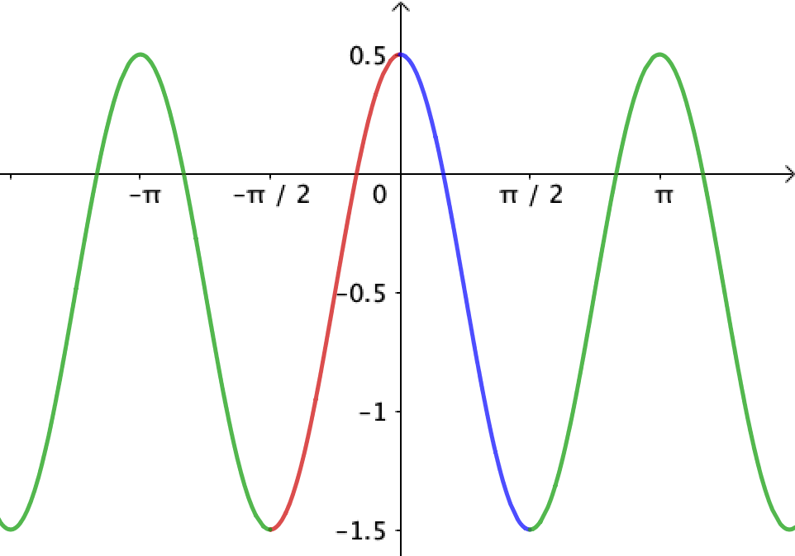

Hors du cadre de la classe, aucune reproduction, même partielle, autres que celles prévues à l'article L 122-5 du code de la propriété intellectuelle, ne peut être faite de ce site sans l'autorisation expresse de l'auteur.
www.maths-et-tiques.fr/index.php/mentions-legales

